Petak

Sat 1= Hrvatski jezik

Spoji sličicu i riječ.

kapakokoš

**kada**

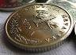kada2**kapa**

kasa**kapi**

**kasa**

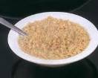**kaša**

**kuna**

**koka**

Sat 2= Hrvatski jezik

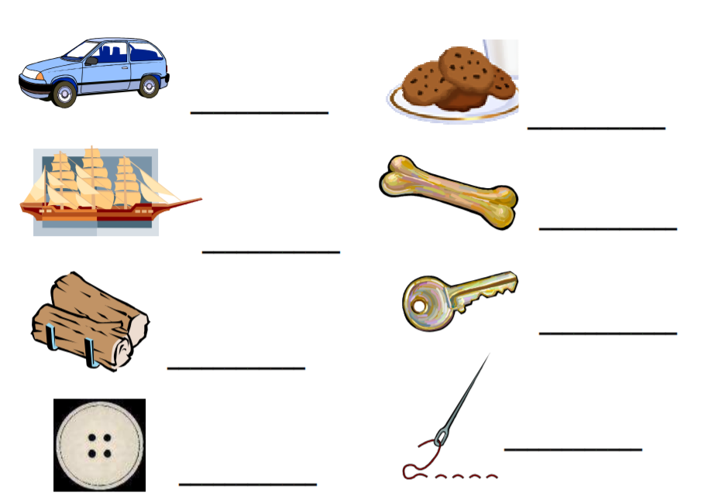Napiši što je to na slici.

Sat 3= Likovna kultura

Krila leptira ukrasi geometrijskim likovima (TROKUT, KRUG, PRAVOKUTNIK, KVADRAT) te ih zatim oboji različitim bojama.

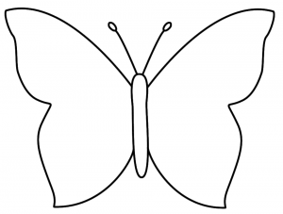

Sat 4= Priroda i društvo

Spoji doba dana (jutro, podne, večer) i aktivnosti koje tada radiš.

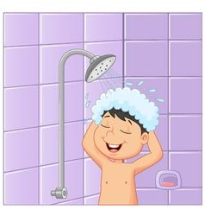

**podne**

**večer**

**jutro**

Sat 5= PERP

Spoji riječ i sličicu.

mamamedo

**mama**

meta**medo**

**meso**

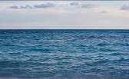**meta**

meso**more**

**munja**